# 2025年山西省中考物理试题（物理部分）及答案

# 二、选择题（本大题共10个小题，每小题3分，共30分。在每小题给出的四个选项中，只有一项符合题目要求，请选出并在答题卡上将该项涂黑）

11、如图为山西省运城市著名的七彩盐湖，运城人民在千年前就将盐湖水引入盐田，利用日光和风力使湖水减少，盐便结晶出来。此过程中，湖水发生的物态变化是（　　）

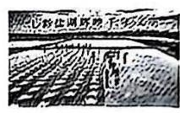

A.液化 B.汽化 C.升华 D.凝华

12.小明写作业时，书桌上发光的台灯突然冒烟着火。他立即要做的是（　　）

A.用水浇灭 B.用书拍灭 C.用嘴吹灭 D.切断电源

13.如图所示，中国传统乐器古琴的琴身通常由梧桐木制成，琴弦常采用丝弦。演奏时，通过按压琴弦的不同位置，可弹出音调高低不同的声音，其原因是（　　）

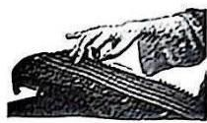

A.琴声在空气中传播速度改变 B.琴弦振动的幅度发生了变化

C.琴弦振动的频率发生了变化 D.琴身和琴弦的材质比较特殊

14.小亮在梳理光现象知识时绘制了如下思维导图，其中一个分支的实例内容有缺失。下列选项能正确补充的是（　　）

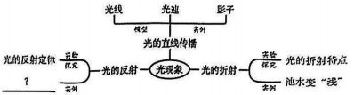

A、水中倒影 B.海市蜃楼

C.小孔成像 D.立竿见影

15.如图所示，小明家装修新房时想为落地窗安装一整块玻璃，需测量窗户的高度和宽度。下列是小明准备的四种测量工具，从测量的需要和操作简便性考虑，其中最合适的是（　　）

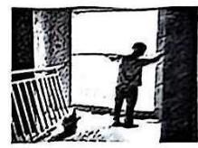

A.分度值为、测量范围为的钢卷尺

B.分度值为、测量范围为的三角尺

C.分度值为、测量范围为的钢直尺

D.分度值为、测量范围为的软尺

16.在*AI*时代，大数据中心的计算机主机在处理海量数据时会产生大量电热。如图所示，将主机直接浸泡在氟化液中，可有效冷却且能使电路元件长期稳定工作。由此可知，氟化液除具有良好的导热性外，还应具有良好的（　　）

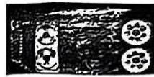

A.导电性 B.腐蚀性 C.绝缘性 D.磁性

17.科技小组同学们参加国际机器人竞技大赛，如图是他们制作的机器人滑雪比赛时的场景。关于机器人滑雪比赛过程，下列分析正确的是（　　）

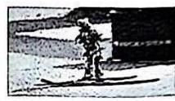

A.通过增加机器人质量可减小摩擦 B.滑雪板长而宽可减小对雪地压强

C.利用惯性作用可以增大滑行速度 D.机器人的运动状态始终保持不变

18.小亮把旧电风扇中的电动机拆下来，将它与小灯泡连接成如图所示的闭合电路，在电机转轴一端插入细铁棒，快速转动铁棒，灯泡开始发光。下列说法正确的是（　　）

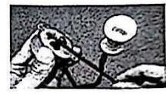

A.灯泡发光，说明该装置中一定有干电池

B.转动铁棒，电机线圈做切割磁感线运动

C.转动铁棒，电机就将电能转化为机械能

D.若铁棒反向转动，电路中不能产生电流

19.制作航天器部件的材料常需要满足“低密度、高强度”等条件。航天小组的同学们调查了铝合金和碳纤维两种材料，其质量与体积关系如图所示。分析图像可知（　　）

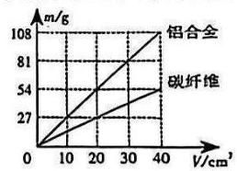

A.铝合金的密度为

B.碳纤维的密度是铝合金的2倍

C.质量相同时，用铝合金制成的实心部件体积较大

D.体积相同时，用碳纤维制成的实心部件质量较小

20.在创新实践活动中，小明和小亮为学校小花园的储水箱设计了一个水位监测装置，内部简化电路图如图所示。电源电压一定，为定值电阻，为滑动变阻器，水位计由电压表改装而成。闭合开关，水箱中水位上升时，连杆带动滑片向上移动，下列分析正确的是（　　）

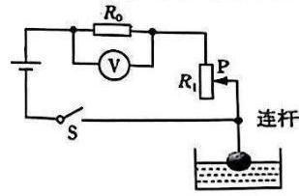

A.接入电路的电阻变大 B.通过的电流变小

C.电压表的示数变小 D.电阻的功率变大

**八、实验探究题（本大题共5个小题，31小题5分，32小题8分，33小题4分，34小题3分，35小题4分，共24分）**

31.污水净化处理工艺中，气浮技术是利用气泡吸附悬浮污染物的原理，实现对污水的固液分离。小亮查阅资料得知，气泡在污水中上升速度会影响净化效率。他设计了测量气泡在水中运动速度的实验。

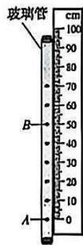

实验思路：（1）用刻度尺测量气泡运动的路程，用___________测量气泡运动的时间，依据公式__________可算出气泡运动的速度。

实验过程：在一根透明的玻璃管内注满水，两端用橡胶塞密封，竖直放置；用注射器从玻璃管底部注射一个小气泡，当气泡运动到点开始计时，并用记号笔做标记；每隔2*s*标记气泡到达的位置，获得实验记录如图所示。

（2）气泡从点运动到点的平均速度为__________。

（3）分析实验数据可知：气泡在水中沿直线从点到点做___________运动，你判断的理由是__________。

32.如图是探究电流与电阻关系的实验装置，电源电压为，实验用到定值电阻的阻值分别为、、、、。

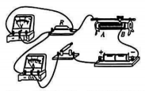

|  |  |  |  |  |  |
| --- | --- | --- | --- | --- | --- |
| 次数 | 1 | 2 | 3 | 4 | 5 |
| 电阻 | 5 | 10 | 15 | 20 | 25 |
| 电流 | 0.4 | 0.2 | 0.14 | 0.1 | 0.08 |

（1）请你用笔画线代替导线，把图中实物电路连接完整（导线不得交叉）。

（2）连接电路时，开关应___________。连接好电路，实验前，应将滑动变阻器的滑片移至___________（选填“*A*”或“*B*”）端。实验中，滑动变阻器除保护电路外，还有___________的作用。

（3）闭合开关，发现电流表有示数，电压表无示数，其原因可能是___________。

（4）排除故障后，通过实验获得数据如上表，分析数据可以得出结论：电压一定时，通过导体的电流与导体的电阻成___________。第5次实验时，滑动变阻器接入电路的电阻应为___________。

33.如图为小亮探究“凸透镜成像规律”的实验装置，凸透镜的焦距为。

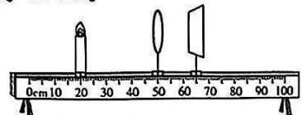

（1）实验时，调整烛焰、凸透镜和光屏，使它们的中心位于同一高度，目的是使像始终成在___________。

（2）当蜡烛、凸透镜和光屏的位置如图所示时，烛焰在光屏上恰好成清晰的像，此时所成的像是倒立、___________的实像。生活中的___________（举出一例即可）就是利用这一规律来成像的。

（3）只将蜡烛远离凸透镜，光屏上原来清晰的像变模糊了。若要在光屏上再次得到清晰的像应将光屏___________（选填“靠近”或“远离”）凸透镜。

34.电线杆是常见的市政设施，传统电线杆多为实心圆柱结构，而现代电线杆多采用空心圆柱结构。它们的抗弯强度一样吗？实践小组的同学们设计实验，探究杆的抗弯强度与杆的空心程度的关系。

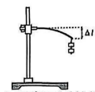

实验思路：选择材料、长度和质量相同但空心程度不同的杆，在杆的相同位置施加相同的拉力，通过测量杆的形变量，比较杆的抗弯强度。

实验过程：如图所示，将杆的一端水平固定在铁架台上，在杆的另一端挂一定数量的钩码，用刻度尺测量杆的下弯距离。换用不同的空心杆，重复上述操作，记录数据如下表。

|  |  |  |  |  |  |
| --- | --- | --- | --- | --- | --- |
| 次数 | 杆长*U*cm | 杆的质量 | 杆的空心程度 | 钩码质量 | 杆的下弯距离 |
| 1 | 15 | 10 |  | 100 | 9 |
| 2 | 15 | 10 |  | 100 | 6 |
| 3 | 15 | 10 |  | 100 | 3 |
| 4 | 15 | 10 |  | 100 | 1 |

实验结论：（1）通过分析实验数据可初步得出：材料、长度和质量都相同的杆，空心程度越大，抗弯强度___________（选填“越大”“不变”或“越小”）。

应用拓展：（2）结合以上信息，请你写出生产生活中采用空心结构的一个实例：___________。杆的抗弯强度还可能与哪些因素有关呢？请你提出一个可探究的科学问题：___________。

35.2025年春节，小明观看了电影《哪吒2》。电影中，“哪吒”高呼：“冰不导电”。小明对此片段印象深刻，并产生疑问：冰真的不可以导电吗？请你帮他设计一个可操作的实验方案进行验证。

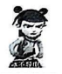

**九、综合应用题（本大题共6个小题，36、37小题各4分，38小题2分，39小题4分，40、41小题各6分，共26分）**

36.小明记录了如下错题，请你帮助他找出错误之处、分析错因并写出正确解答过程。

|  |  |
| --- | --- |
| 错题记录 | 错题改正 |
| “小小饮料瓶，救命大神器”。如图所示，消防员示范把空饮料瓶直接拧到T恤衫上快速自制救生衣。未穿救生衣的消防员在足够深的水中漂浮时。仅头顶能露出水面，此时他所受浮力为*F*1;他穿上自制救生衣后漂浮在水中，头部完全露出水面。他和救生衣在水中所受总浮力为*F*₂。设消防员所受重力为*G*.救生衣的质量忽略不计。请比较*F*1和*F*2的大小关系。  解:消防员未穿救生衣在水中漂浮，根据二力平衡条件可知*F*1=*G*  消防员穿上救生衣后，由于饮料瓶排开液体受到浮力，而他自身受到的浮力不变，则总浮力变大，*F*2>*G*，所以*F*2>*F*1. | 错误之处:  ____________________  错因分析:  ____________________  正确解答:  ____________________ |

37.跨学科实践

制作简易汽轮机模型

热机对人类文明发展起着重要的推动作用。同学们成立了制作简易汽轮机模型的项目团队，制定了“项目提出——项目分析——项目实施——展示交流”的学习流程，研究了热机原理，收集材料组装了如图所示的汽轮机模型。

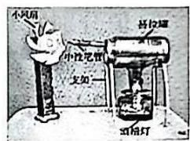

实验时向易拉罐内部注入大约半罐水，将去掉笔芯和尾塞的中性笔的尾端插入易拉罐内，用胶将罐的开口处密封。将易拉罐放置在支架上，笔的尖端对准小风扇的扇叶。点燃易拉罐下面的酒精灯，当有蒸汽喷出时，扇叶就转动起来。

（1）汽轮机模型工作过程的能量转化情况为：化学能__________________。

（2）某团队的同学们在测试过程中，发现扇叶不转动，出现这种现象的原因可能_________________。（答出一条即可）

（3）热机发展史也是一部热机效率提高史，在展示交流环节，对如何提高简易汽轮机效率，同学们进行了激烈讨论。请你依照“结构决定功能”的观念，从结构的角度思考，帮助他们提出一个可行性措施：_________________。

38.图甲是*L*型应急防洪板，能有效阻挡洪水。图乙为单个防洪板的结构简图，请你在图乙中，画出能阻碍防洪板向左翻倒的压力的力臂。

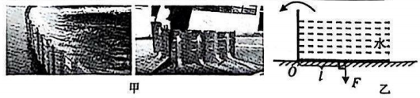

39.如图所示，是医院张贴的“海姆立克急救法”宣传画。小明想知道这种急救法的原理，爸爸告诉小明这是应用了“一定质量的气体，在温度不变时，体积越小，压强越大”的规律。请你利用此规律并结合所学的物理知识解释采用“海姆立克急救法”能将异物排出的原因。

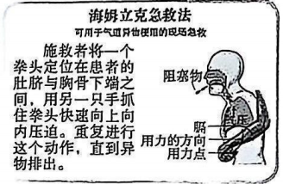

40.为探索生命历程，生物小组的同学们要制作如图甲所示的孵化箱，观察鸡蛋孵化的过程，需要设计具有加热和保温两种功能的电路。小组同学们收集了电压为的蓄电池、两个开关和、两个阻值均为的电阻丝和、导线若干。

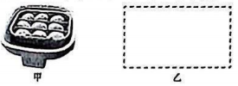

（1）请你帮助他们设计电路，并画在图乙虚线框内。

（2）求该孵化箱处于保温挡工作时，电路中的电流。

（3）求该孵化箱处于加热挡时，工作消耗的电能。

41.小亮看到如图所示的阳光健身海报，决定每天放学回家由乘电梯改为爬楼梯。爱生活爱运动脂肪完全“燃烧”释放的能量为（即可看作脂肪的热值）。若小亮的质量为，家住11楼，每层楼高为。（取）

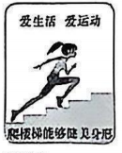

(1)求小亮所受的重力。

(2)小亮每次乘电梯从1楼到11楼回家,若电梯匀速运行,求电梯对他做的功。

(3)若小亮每次爬楼梯回家消耗脂肪的质量为5g，求脂肪完全“燃烧”放出的能量。

# 物理部分

# 二、选择题（本大题共10个小题，每小题3分，共30分。在每小题给出的四个选项中，只有一项符合题目要求，请选出并在答题卡上将该项涂黑）

11.*B*

12.*D*

13.*C*

14.*A*

15.*A*

16.C

17.*B*

18.*B*

19.D

20.D

# 物理部分

**八、实验探究题（本大题共5个小题，31小题5分，32小题8分，33小题4分，34小题3分，35小题4分，共24分）**

31.（1）停表 （2）5（3）匀速直线 气泡在相同时间内通过的路程相等（根据可知，气泡在相同时间内通过的路程相等且沿直线运动）

32.（1）（2）断开  更换电阻后控制电阻两端电压不变的作用（3）电阻短路（答案合理即可）（4）反比 

33.（1）光屏中央（2）缩小 照相机（答案合理即可）（3）靠近

34.（1）越大应用拓展：（2）旗杆（答案合理即可） 杆的抗弯强度与杆的长度有什么关系（答案合理即可）

35.方案一：实验器材：电源、小灯泡、冻有两个铜片做接线柱的冰块、开关各一个，若干导线。实验步骤：①按照设计的电路图连接各实验器材；

②闭合开关，观察小灯泡是否发光。

实验结论：若小灯泡发光，说明冰可以导电；若小灯泡不发光，说明冰不可以导电。

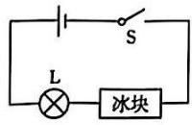

方案二：实验器材：电源、电流表、电阻、冻有两个铜片做接线柱的冰块、开关各一个，若干导线。实验步骤：①按照设计的电路图连接各实验器材；②闭合开关，观察电流表指针是否发生偏转。实验结论：若电流表指针偏转，说明冰可以导电；若电流表指针不偏转，说明冰不可以导电。

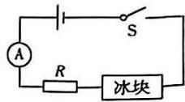

**九、综合应用题（本大题共6个小题，36、37小题各4分，38小题2分，39小题4分，40、41小题各6分，共26分）**

36.错误之处：他自身受到的浮力不变

错因分析：未考虑消防员排开水的体积变化（答案合理即可）

正确解答：消防员未穿救生衣在水中漂浮，根据二力平衡条件可知消防员穿上救生衣后，他和救生衣整体漂浮在水面上处于静止状态，救生衣的质量忽略不计，根据二力平衡条件可知，总浮力，所以。

37.（1）内能 机械能（2）笔尖喷出的蒸汽太少（答案合理即可）（3）易拉罐上半部分覆盖保温层（答案合理即可）

38. 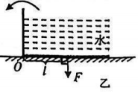

39.答：拳头压腹部时，拳头对腹部有力的作用，由于力可以改变物体的形状，所以腹部形状改变，从而引起胸腔内气体的体积变小。根据“一定质量的气体，在温度不变时，体积越小，压强越大”可知，胸腔内的气体压强变大。由可知，异物的受力面积一定，受到胸腔内气体的压力变大。当压力大于阻力时，由于力可以改变物体的运动状态，异物被排出体外。

40.解法一：（1）如图所示

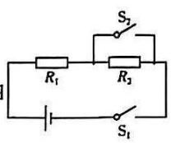

（2）当开关闭合断开时，和串联，孵化器处于保温挡电路中的电流

（3）当开关、都闭合时，单独工作，孵化器处于加热挡电路中的电流

孵化箱加热挡工作消耗的电能



解法二：如图所示，解题过程略。

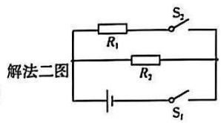

41.解：（1）小亮所受的重力

（2）小亮随电梯做匀速直线运动，小亮所受的支持力与重力大小相等，即

小亮在支持力方向上移动的距离

电梯对小亮所做的功

（3）脂肪完全“燃烧”放出的能量